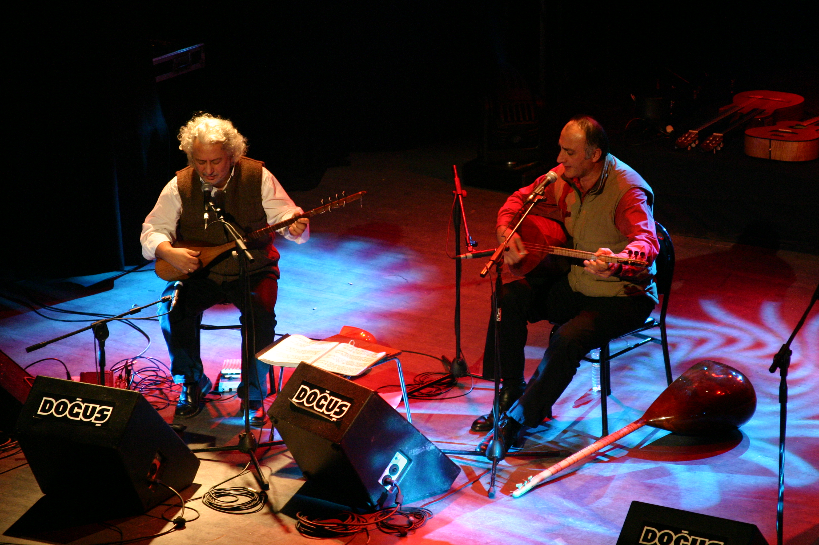
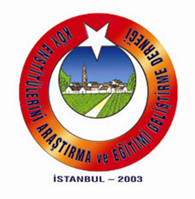
ERKAN OĞUR & İSMAİL HAKKI DEMİRCİOĞLU'NUN
DEĞERLİ KATKILARIYLA
Köy Enstitüleri 71. Kuruluş Yılı Etkinlikleri
İletişim: 0212 292 00 69- 0532 352 79 14 -0530 825 88 36
Yer: Kadıköy Halk Eğitim Merkezi
Tarih: 07.05.2011, Cumartesi
Saat:19.30

Düzenleyen Kuruluş: Köy
Enstitülerini Araştırma ve
Eğitimi GeliştirmeDerneği( KAVEG)
www.koyenstituleriegitim.org

